**LAPORAN PRAKTIKUM**

**Algoritma Pemrograman**

**EVALUASI**



**Disusun oleh:**

**Muhammad Ihsan Sinaga**

**103112430219**

**S1IF-12-07**

**PROGRAM STUDI S1 INFORMATIKA**

**FAKULTAS INFORMATIKA**

**TELKOM UNIVERSITY PURWOKERTO**

**2024**

**SOAL**

1. **SOAL 1**

**Source Code**

|  |
| --- |
| package main  import "fmt"  func main() {  var x, y int  fmt.Print("Masukkan x: ")  fmt.Scanln(&x)  fmt.Print("Masukkan y: ")  fmt.Scanln(&y)  sum := 0  for i := x; i <= y; i++ {  sum += i  }  fmt.Println("Hasil penjumlahan:", sum)  } |

**Screenshoot program**

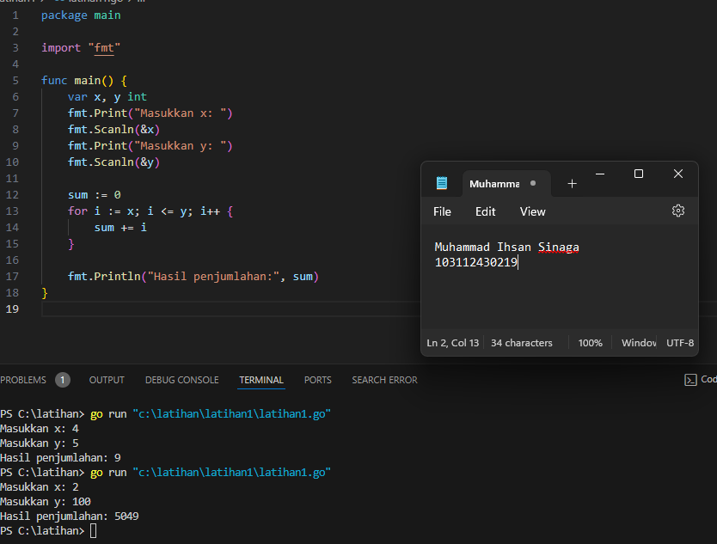

**Deskripsi program**

Program ini bekerja karna ada nya rumus yang mana x sebagai nilai yang mau di jumlah di loop dan y ada lah nilai yang akan loop sampai nilai itu sendiri habis sehingga loop berhenti dan i adalah hasil loopingan nya

1. **SOAL 2**

**Source Code**

|  |
| --- |
| package main  import "fmt"  func main() {  var n int  fmt.Print("Masukkan bilangan bulat positif N: ")  fmt.Scanln(&n)  fmt.Print("Keluaran: ")  for i := 1; i <= n; i++ {  fmt.Printf("%d ", i*i)  }  fmt.Println()  } |

**Screenshoot program**

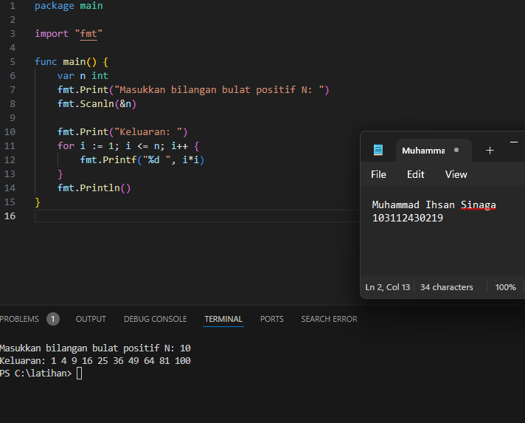

**Deskripsi program**

**di sini sama seperti program yang pertama cuman ada sedikit tambahan setelah rumus loop, yang mana kita menggunakan printf untuk menunjukan hasil dari awal sampai akhir dan menggunakan I*I yang mana itu berfungsi untuk mengkuadrat kan setiap hasil nilai N yang kita masukan**

1. **SOAL 3**

**Source Code**

|  |
| --- |
| package main  import "fmt"  func main() {  var qirat int  fmt.Print("Masukkan jumlah qirat: ")  fmt.Scanln(&qirat)  dinar := qirat / (10 * 10 * 6)  qirat %= (10 * 10 * 6)  dirham := qirat / (10 * 6)  qirat %= (10 * 6)  fals := qirat / 6  qirat %= 6  fmt.Printf("Dinar: %d\n", dinar)  fmt.Printf("Dirham: %d\n", dirham)  fmt.Printf("Fals: %d\n", fals)  fmt.Printf("Qirat: %d\n", qirat)  } |

**Screenshoot program**

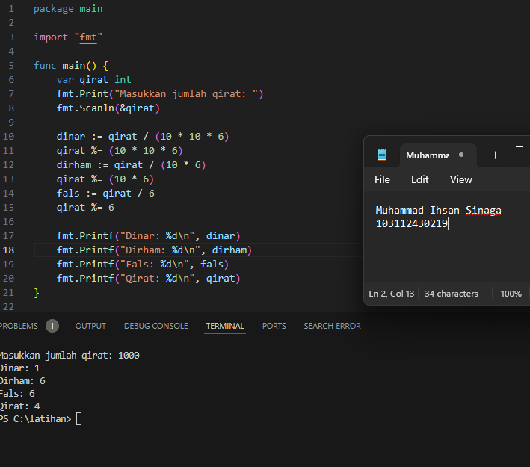

**Deskripsi program**

**Di sini kita menggunakan data asli misal nya dinar dan lain” dan karna kita minta hasil seluruhan nya maka kita membuat rumus di setiap nya dengan 10*10*6 dan setiap rumus dirham dan dinar dan fals berhubungan dengan qirat**